附件

研究生管理系统操作指南——结业

研究生管理服务系统申请审核“结业”，系统中的流程为：

**学生申请—院系审核（审核人为分管相关工作的教秘或辅导员）—研究生院审核**

系统操作方法如下：

1、登录研究生管理服务系统：

https://wiseduehall.shisu.edu.cn/new/index.html

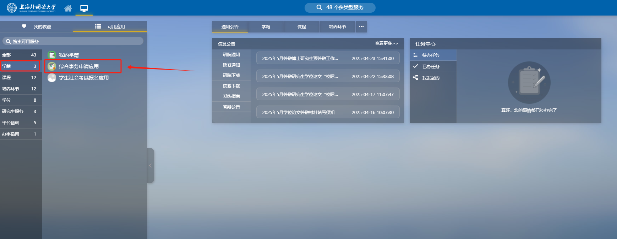

需申请结业的研究生登录系统后，选择“学籍”—“综合事务申请”模块，选择“结业”异动类型，进入申请界面。

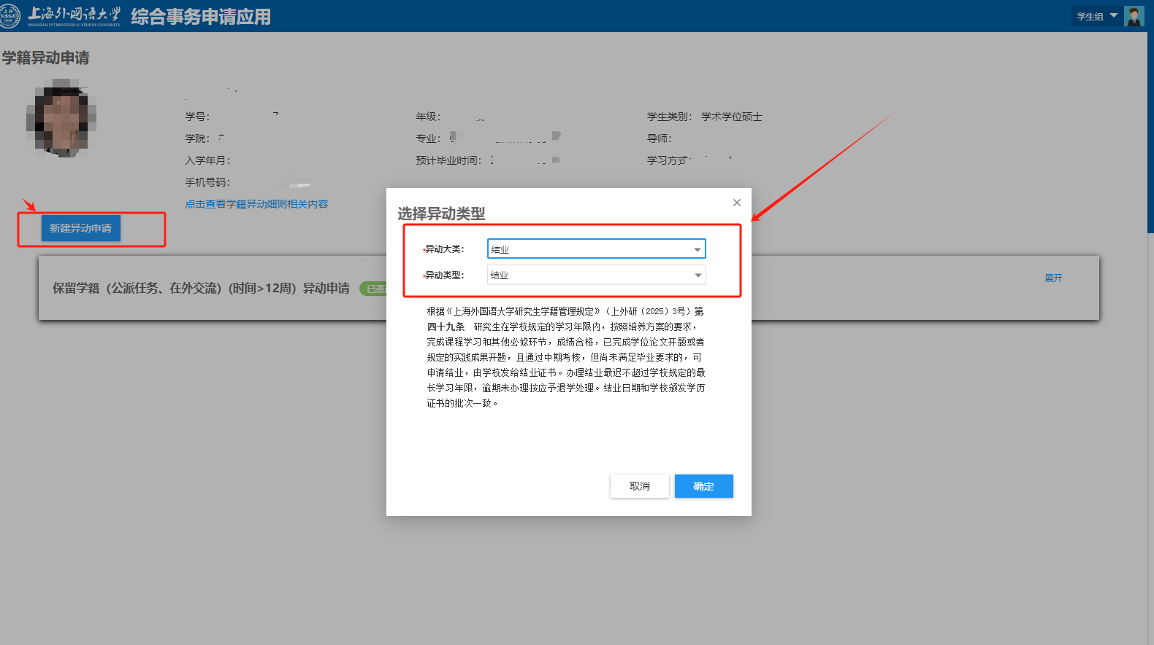

2、 填写申请理由（请注意不要超过规定字数）、填写申请结业的日期，并点击“提交申请”按钮，提交结业申请。

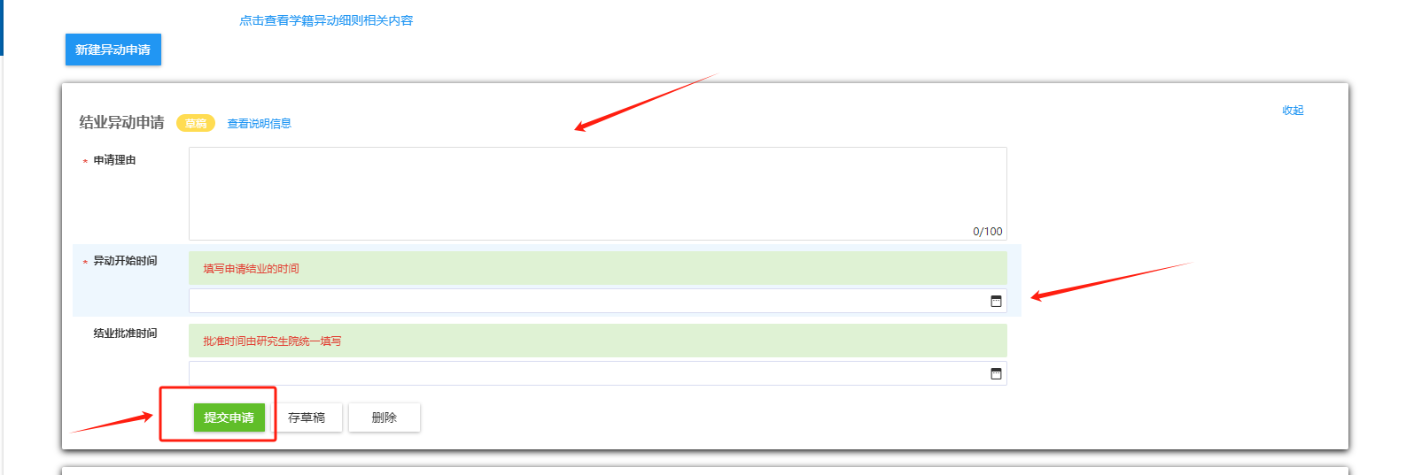

提交后的界面中，确认申请理由信息无误后（如需修改信息，点击“收回”按钮，重新修改信息后再次提交申请），点击“打印异动报表”，生成《上海外国语大学研究生结业申请表》，导出PDF版，打印确认无误后，签署申请人名字，将签署后的纸质版表格提交给学院，进行下一步审核签署。

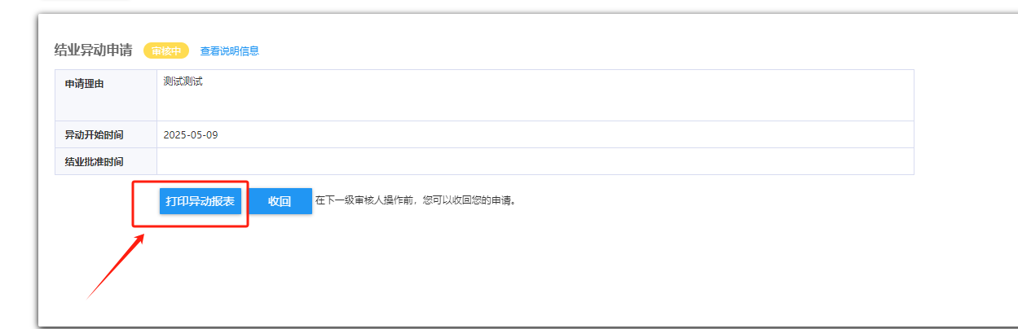

学院分管相关工作的教秘或辅导员老师在系统收到学生的申请后，请初审学生是否符合结业条件并在研究生管理系统进行审核，通过审核的流程将流转至研究生院，由研究生院进行最后一环审核**。各院系节点的审核方式和学籍异动审核方式一致。**

同时，学院完成纸质版签署审核并加盖学院公章后，由学院统一汇总至研究生院。